流程图一：
雷电防护装置设计审核办事流程图

申请人提出申请
（蓬溪县政务服务大厅申请、蓬溪县气象局三楼办公室申请或四川政务服务网申报）

申请材料：
1.雷电防护装置施工图设计说明书和设计图纸（原件1份）；
2.设计中所采用的防雷产品相关说明（原件或复印件加盖公章1份）；
3.《雷电防护装置设计审核申请表》（原件或复印件加盖公章1份）；
4.申请人身份证件。
申请表的电子表格和模板可在四川政务服务网下载或到蓬溪县普欣路8号三楼办公室领取

要件不全，一次性书面告知补正材料，需在5个工作日内补正材料

蓬溪县气象局三楼办公室接件（当场受理）

审核不合格，予以退件，整改后重新提交申请

办公室审核

审核合格，蓬溪县气象局予以许可，出具核准意见书
（当场办理）

现场申请地址：政务服务大厅（蓬溪县普安街道文星路15号）或蓬溪县气象局三楼办公室（蓬溪县普欣路8号）
线上申请地址：www.sczwfw.gov.cn
经办人;杨静
窗口咨询电话：0825-5427636
法定办结时限：10个工作日
承诺办结时限：1个工作日

流程图二：
雷电防护装置竣工验收办事流程图

申请人提出申请
（蓬溪县政务服务大厅申请、蓬溪县气象局三楼办公室申请或四川政务服务网申报）

申请材料：
1.雷电防护装置施工图设计说明书和设计图纸（原件1份）；
2.设计中所采用的防雷产品相关说明（原件或复印件加盖公章1份）；
3.《雷电防护装置设计审核申请表》（原件或复印件加盖公章1份）；
4.申请人身份证件。
申请表的电子表格和模板可在四川政务服务网下载或到蓬溪县普欣路8号三楼办公室领取

要件不全，一次性书面告知补正材料，需在5个工作日内补正材料

蓬溪县气象局三楼办公室接件（当场受理）

审核不合格，予以退件，整改后重新提交申请

办公室审核

审核合格，蓬溪县气象局
予以许可，出具核准意见书
（当场办理）

现场申请地址：政务服务大厅（蓬溪县普安街道文星路15号）或蓬溪县气象局三楼办公室（蓬溪县普欣路8号）
线上申请地址：www.sczwfw.gov.cn
经办人;杨静
窗口咨询电话：0825-5427636
法定办结时限：10个工作日
承诺办结时限：1个工作日

流程图三：
升放无人驾驶自由气球或者系留气球活动审批办事流程图

申请人提出申请
（蓬溪县政务服务大厅申请、蓬溪县气象局三楼办公室申请或四川政务服务网申报）

申请材料：
1.升放气球作业申报表(原件1份）；
2.申请人身份证件。
申请表的电子表格和模板可在四川政务服务网下载或到蓬溪县普欣路8号三楼办公室领取

要件不全，一次性书面告知补正材料，需在5个工作日内补正材料

蓬溪县气象局三楼办公室接件（当场受理）

审核不合格，予以退件，整改后重新提交申请

办公室审核

审核合格，蓬溪县气象局予以许可（当场办理）

现场申请地址：政务服务大厅（蓬溪县普安街道文星路15号）或蓬溪县气象局三楼办公室（蓬溪县普欣路8号）
线上申请地址：www.sczwfw.gov.cn
经办人;杨静
窗口咨询电话：0825-5427636
法定办结时限：10个工作日
承诺办结时限：1个工作日

流程图四：
遂宁市气象系统行政检查流程图

制定年度行政检查计划

抽取抽查对象、确定检查内容；送达接受行政检查通知书（或通过“天府入企码”扫码告知业主检查事项）

组织二人以上取得执法资格的检查人员开展现场检查

检查人员如实记录现场检查情况，根据检查制作询问笔录，证据登记保存，并做出处理意见，检查对象签字确认

发现需整改的，及时发放责令整改通知书
发现违法行为的，及时发放责令停止违法行为通知书
未发现违法行为

做好检查记录并按规定公布
跟踪是否停止违法行为，对符合立案条件的进入行政处罚程序
跟踪整改与复查

报告核查情况

资料归档

流程图五：
雷电灾害鉴定办事流程图

申请人提出申请
（蓬溪县政务服务大厅申请、蓬溪县气象局三楼办公室申请或四川政务服务网申报）

申请材料：
1.雷电灾害鉴定申请表（原件加盖公章1份）；
2.申请人身份证件。
申请表的电子表格和模板可在四川政务服务网下载或到蓬溪县气象局三楼办公室领取

要件不全，一次性书面告知补正材料，需在5个工作日内补正材料
蓬溪县气象局三楼办公室受理（1个工作日）

组织专家现场踏勘、审查，形成专家鉴定意见（3个工作日）

核查通过

蓬溪县气象局三楼办公室核发《雷电灾害调查报告书》
（1个工作日）

现场申请地址：政务服务大厅（蓬溪县普安街道文星路15号）或蓬溪县气象局三楼办公室（蓬溪县普欣路8号）
线上申请地址：www.sczwfw.gov.cn
经办人;杨静
窗口咨询电话：0825-5427636
法定办结时限：20个工作日
承诺办结时限：5个工作日

流程图六：
遂宁市气象系统行政处罚流程图

案件来源
双随机
其他
巡查
重点检查
转办交办
投诉举报
是否立案
是否涉及财产
是
予以行政处罚
否
是否予以处罚
不得给予处罚
不予处罚
移送处理
否
是
是
否
是否适用简易程序
不予立案
听取当事人陈述和申辩
行政机关负责人审查或集体讨论决定
重大事项法制审核
裁量情节
制作听证笔录
听证程序
是
否
是否需要听证
事先处罚告知
调查取证
责令改正或限期改正
进入行政强制程序
依法制作处罚决定书
送达处罚决定书
听取当事人陈述和申辩
简易程序
执法人员出示执法证件
处罚告知
行政处罚的执行
罚款
没收违法所得
没收非法财物
财产罚
是
申诫罚、行为罚、自由罚
否
一般程序
结果公示
结案归档

流程图七：
遂宁市气象系统行政强制流程图
启动行政强制措施
是否采取行政强制措施
情节显著轻微危害不大
不采取行政强制措施

需要采取行政强制措施
是否涉嫌犯罪
否
是
情况紧急
限制人身自由
当场实施且24小时内补办批准手续
是否解除行政强制措施
是
解除行政强制措施
遵守一般程序
告知当事人家属
紧急情况下先实施后补办手续
行政强制措施的期限届满、目的实现或条件消失，应当解除行政强制措施
查封、扣押
冻结
制作查封、扣押决定书
制作查封、扣押清单
查封、扣押物的期限及保管
查封、扣押物后的处理
没收
销毁
解除查封、扣押
退还财物
退还拍卖、变卖款项
两名以上执法人员
出示执法身份证件
通知当事人到场
告知当事人行政强制措施的理由、依据以及当事人依法享有的权利、救济途径
听取当事人陈述申辩
制作现场笔录
其他法定程序
向金融机构交付冻结通知书
向当事人交付冻结决定书
冻结后的处理
行政强制执行
解除冻结
一般程序
否
重大事项法制审核
实施限制人身自由的强制措施
行政机关负责人批准
移送司法机关

公示结果
结案归档

流程图八：

组织气候可行性论证办事流程图

申请人提出申请
（蓬溪县政务服务大厅申请、蓬溪县气象局三楼办公室申请或四川政务服务网申报）

申请材料：
1.气候可行性论证评审申请表(原件1份)；
2.项目规划、设计或建设方案(复印件1份)；
3.专业技术机构提供的气候可行性论证报告(复印件1份)；
4.申请人身份证件。
申请表的电子表格和模板可在四川政务服务网下载或到蓬溪县气象局三楼办公室领取

要件不全，一次性书面告知补正材料，需在5个工作日内补正材料
蓬溪县气象局三楼办公室受理（1个工作日）

审核不合格，按专家意见修改
组织专家进行评审（8个工作日）

审核通过，蓬溪县气象局核发《审核意见书》
（1个工作日）

现场申请地址：政务服务大厅（蓬溪县普安街道文星路15号）或蓬溪县气象局三楼办公室（蓬溪县普欣路8号）
线上申请地址：www.sczwfw.gov.cn
经办人;曾雪婷
窗口咨询电话：0825-5427636
法定办结时限：20个工作日
承诺办结时限：10个工作日

流程图九：
开具气象证明办事流程图

申请人提出申请
（现场申请）

申请材料：
1.面向群众：提交情况说明原件和身份证复印件。
2.面向基层：提交单位函件原件和联系人员的信息。
3.面向企业/项目建设/招商引资：提交公司营业执照复印件，法人、委托人身份证复印件，介绍信原件。

蓬溪县气象局四楼气象台受理（当场受理）

审核通过

蓬溪县气象台开具气象证明

现场申请地址：蓬溪县气象局四楼气象台（蓬溪县普欣路8号）
经办人;徐炜帆
窗口咨询电话：0825-5426359
法定办结时限：未规定法定时限
承诺办结时限：3个工作日

雷电防护装置设计审核

申 请 书

申请单位（公章）： 某某单位
申请项目： 按项目填写
设计阶段： 初步设计\施工图设计
申请日期： XXXX 年 XX 月 XX 日

项目情况 | 名 称 | 按项目填写
项目情况 | 地 址 | 详细地址
项目情况 | 建设规模 | 建筑单体 XX 栋（座）；总建筑面积XXXX平方米；  最高建筑高度 XX 米；总占地面积XXXX平方米。
项目情况 | 使用性质 | 按使用性质填写如：办公楼（含计算机房）
建设单位 | 名 称 | 全称
建设单位 | 地 址 | XXXXXX | 邮政编码 | XXXXXX
建设单位 | 联 系 人 | 某某某 | 联系电话 | 手机/座机
设计单位 | 名 称 | 全称
设计单位 | 地 址 | XXXXXX | 邮政编码 | XXXXXX
设计单位 | 联系人 | XXXXXX | 联系电话 | XXXXXX
说明 | 一、送审资料：  1 雷电防护装置设计说明书、设计图纸；  2 设计中所采用的防雷产品相关说明。  申请单位应将送审资料按统一规格装订成册，连同本表送气象主管机构审核。  二、使用类别  1．油库、气库、弹药库、化学品仓库和烟花爆竹、石化等易燃易爆建设工程和场所；  2．雷电易发区内的矿区、旅游景点或者投入使用的建（构）筑物、设施等需要单独安装雷电防护装置的场所；  3．雷电风险高且没有防雷标准规范、需要进行特殊论证的大型项目
设计简介：

经办人： 年 月
申请单位（公章）： 经办人： 年 月 日
办理结果：

气象主管机构（公章）： 经办人： 年 月 日

雷电防护装置竣工验收

申 请 表

申请单位（公章）：
申请项目：
申请时间： 年 月 日

项目名称
项目地址
《雷电防护装置设计核准意见书》编号
开工时间 |  |  |  | 竣工时间
建  设  单  位 | 名 称
建  设  单  位 | 地 址 |  |  |  |  | 邮政编码
建  设  单  位 | 联系人 |  |  |  |  | 联系电话
设  计  单  位 | 名 称
设  计  单  位 | 地 址 |  |  |  |  | 邮政编码
设  计  单  位 | 联系人 |  |  |  |  | 联系电话
施  工  单  位 | 名 称
施  工  单  位 | 地 址 |  |  |  |  | 邮政编码
施  工  单  位 | 现场负责人 |  |  |  |  | 联系电话
项项目概况  目  概  况 | 防雷类别
项项目概况  目  概  况 | 注：对建设工程而言，应有单体建筑名称、数量、总建筑面积等信息。
送审材料：
1.《雷电防护装置竣工验收申请表》；
2.雷电防护装置竣工图；
3.防雷产品安装记录；
4.防雷产品出厂合格证书；

建设单位（公章）：  经办人：  年 月 日 |  |  |  |  | 施工单位（公章）：  经办人：  年 月 日
气象主管机构（公章）：

经办人： 年 月 日
办理结果：

经办人： 年 月 日

升放无人驾驶自由气球或者系留气球活动申请表
申请单位（加盖公章） | XXXX公司 | 申请时间 | 202×年×月×日
联系人及电话 | 13XXXXXXXXX | 升放气球资质证编号 | ××××
用球单位或者个人 | XXXX公司 | 用途 | 宣传
作业地点 | XXX市XX区XX街道XXXX号
作业地点周边环境（可用照片或者定位图或者示意图等） | 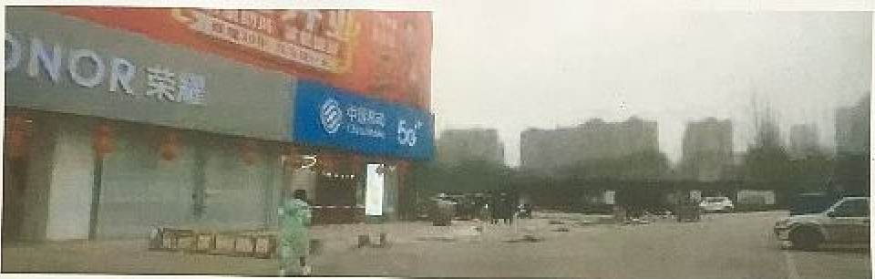
升放气球类型和规格 | 系留气球：数量（ ×个）体积或者直径（×米 ）  拟升放高度（ ×米 ）
升放气球类型和规格 | 无人驾驶自由气球：数量（ ×个）总质量（×个 ）
升放起始时间 | XXXX年 X月 X 日 XX时X分 | 升放终止时间 | XXXX年 X月 X 日 XX时X分
升放现场值守人及电话 | 值守人： XXXX 电话： 13XXXXXXXXX
雷电灾害鉴定申请表

申报日期： 2021.11.2.
受灾单位（人） | ××气象服务有限责任公司 | 联系人 | 胡某
灾害发生时间 | 202×年×月×日晚 | 联系地址 | ×市×区×街×号
灾害发生地点 | ×街×号×楼 | 联系电话 | 1355860××××
雷击点的位置 |  | 邮政编码 | 6100××
受灾现场照片：
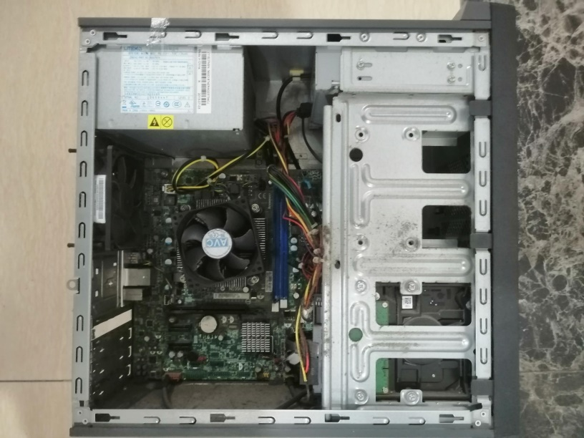
雷电灾害简要描述：

202×年×月×日晚成都市出现大雨雷电天气过程，公司一台电脑被无法开机，经技术人员检测，计算机的网卡和主板等器件烧坏。

气候可行性论证评审申请表

申请单位： XX
法定代表人： 张三 职务：
地址： XX市XX路XX号 邮政编码： 541XXX
经办人： 李四 身份证号：450XXXXXXXXX
联系电话： 135XXXXXXXX

申请事项： XX县XX镇XX村XXX XXX XXX 建设的气候可行性论证 。

项目及可行性论证报告简介： XXX XXX XXX XXX XXX XXX

出具气候可行性论证报告论证单位简介：
论证单位名称：XXX XXX X XX
法人代表：
地 址：
项目负责人： 联系电话：

附：有关材料 XX 份

申请单位（签章）
20XX年XX月XX日

